变换角度 丰富表征
——以苏教版小学数学第十二册“圆柱的体积”教学为例
常州市新北区香槟湖小学 蔡腾飞
一个数学表征是数学对象的一个替代，在数学学习中，学习者需要从多个侧面把握才能达到深刻理解数学对象的目的。有研究表明，如果缺失在教学上的支架，学习者难以发生表征的转换和转译，转换和转译的困难是导致学习者难以发生对数学理解出现障碍的主要根源，因此，形成良好的教学认知结构，需要促进和增强学习者对表征的转换和转译。我们在日常教学中，要尽可能多地提供“支架”，引导学生主动思考。
探索圆柱的体积公式时，教材通过引导学生观察和类比，提出猜想，启发学生把探究圆面积公式的经验和方法迁移到探索圆柱的体积公式中来，进而推出圆柱的体积公式。为进一步丰富对体积公式的理解，笔者在教学中尝试在此基础上通过转变角度，丰富公式的理解。
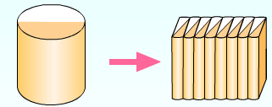
1.仔细观察刚才同学的转化过程，和你同桌讨论讨论前后什么变了，什么没变？
2.小组讨论，并汇报（生汇报，师板书）。
生：体积没变，底面积没变，高没变。
生：形状变了，体积没有变。
生：表面积变化了。
师：你观察了表面积的变化，角度很特别，表面积是怎样变化的呢？
生：表面积变大了。
师：谁能上来指着学具说一说，为什么是变大了？
生：边指边说，增加了两个侧面。
师：还有变化吗？ 学生思考。
教师引导：刚才你们从体的角度观察到：转化前后，体积不变。从面的角度观察了表面积增加了，底面积不变，从边的角度看到了高不变。再仔细想想，转化前后还有什么联系的地方吗？
生：长方体的前面就是圆柱侧面积的一半。
生：长方体的宽等于圆柱的半径。
生：长方体的长等于底面圆周长的一半。
师：你们真厉害，从一个转化中，你们从体、面、线三个角度找到了这么多变化和联系。现在再来看看圆柱的体积为什么是底面积×高呢？
生：圆柱的体积和长方体的体积相等，长方体的体积=底面积×高，因为圆柱体的底面积、高和长方体底面积、高相等，所以圆柱体体积=底面积×高。
学生练习（略）
生：老师我还有发现，圆柱的体积还可以用侧面积的一半×半径。
师：为什么呢？
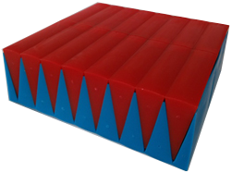
生：我们知道长方体的体积可以用前面的面积×宽，这里前面的面积=圆柱侧面积的一半，宽=半径。师：你真厉害，你们听懂了吗？
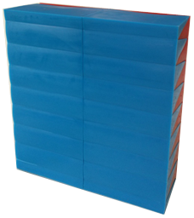
生：我们把长方体换个角度放，其实还是底面积×高，把前面作为底面。（即如右图）
生：照这样想，这个长方体还可以把侧面当底面，那么公式就半径×高×底面周长的一半。（即如右图）
$\frac{1}{2}$$\frac{1}{2}$这样看来，大家这节课的收获可不小啊，书上只有一个公式，你们却想出了三个公式真了不起。板书：V=Sh，V= S侧 r，V= C rh 。那这三个公式有没有联系呢？其实还是一个公式。
长方体体积=长×宽×高
V=πr×r×h  V=πr²×h | $\frac{1}{2}$V=πr×h×r  V= S侧 r | V=h×r×πr  $\frac{1}{2}$V= C rh
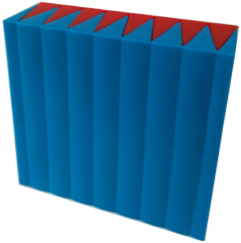

从上面的回答可以看出，这个时间给的很值得，学生能够从体、面、线三个维度全面地观察，而这个观察也为孩子推出另外两个体积公式打下了基础。同时，在后面的练习中也能逐步感受到推导出这两个公式的好处。
$\frac{\text{36}}{2π}$$\frac{1}{2}$如解决实际问题：圆柱的侧面积是36平方分米，底面直径是2分米，它的体积是多少？一般方法是先根据侧面积求出高，再求出体积。h=36÷（2π），结果不太好算，当然如果学生知道保留π，在后面的计算中可以约掉的话问题就解决了： ×π×1×1=18（立方分米）。如果用推导的公式V= S侧 r，可以更简便。
再如：将一张长方形纸卷成一个圆柱，怎样卷体积大？

$\frac{1}{2}$ 第一次做这道题的时候，给了学生长方形长、宽的数据，长15.7米，宽9.42米，学生通过计算发现第二种围法体积大，当把问题扩展，任意一张长方形纸卷成圆柱，怎样卷体积大呢？有学生很快想到，因为是用同一张长方形纸围，所以侧面积相同。借助V= S侧 r，可知，这里只要比较半径即可。
又如：一个长方形，以宽为轴旋转一周， 和以长为轴旋转一周，哪个圆柱体积大？
10cm
4cm
10cm
4cm

$\frac{1}{2}$题目中给出了数据，学生通过计算可以得到答案，如果没有数据呢，也有学生想到V= C rh，从图中不难看出半径和高的积（rh）是一定的，就是长方形的面积，因此只要比较两种情况的周长，哪个半径大，周长就长。
学生学习数学的过程是一个不断探索的过程，是富有创造力的。当学生面对新的问题情境时，能从已有的知识中迅速检索出相关知识，根据已有的知识推出新的结论。教师在关注学生获取知识的过程中，不仅只停留在所获得结论的本身，而是让学生回顾学习活动的过程，及时反思，对各种信息进行整理加工，通过分析比较，最后归纳出圆柱体积的三个公式。这样做，不仅使学生的知识系统化，而且促进了他们主动建构知识的能力，同时也发展了他们以后灵活选择公式解决问题。
创造学认为人的创造潜能不仅存在于现成的认识成果中，而且更多地存在于结论成果的探索过程中。作为教师要注意在课堂教学中多给学生发挥的空间，引导学生自主探索，并对自己探究的过程和结果进行反思，积累活动经验，逐步提高学生的创新意识。

